审核计划
受审核方 |  |  | 赣州市南康区明龙家具有限公司
受审核方地址 |  |  | 江西省赣州市南康区经济开发区唐江家具产业园605亩家具集聚区15#厂房23单元
联系人 |  |  | 黄敏 |  |  | 联系电话 |  | 0797-6555596 |  |  |  | 邮编
最高管理者 |  |  | 黄敏 |  |  | 传真 |  |  |  |  |  | 邮箱
合同编号. |  |  | 0140-2019-Q |  |  | 审核领域 |  |  | ☑QMS□50430□EMS□OHSMS
审核类型 |  |  | 补充
审核目的 |  |  | □认证注册：__________  ☑保持认证注册资格：__________  □恢复认证注册资格：__________  □扩大认证范围 ：  □其它：__________。
审核范围 |  |  | 家具的生产 |  |  |  |  |  |  |  |  |  | 专业  代码 |  | 23.01.01;23.01.02
审核准则 |  |  | ■ GB/T 19001:2016 idt ISO 9001:2015标准 不适用条款:  □ GB/T 50430-2017标准 不适用条款:  □ GB/T 24001-2016 idt ISO 14001:2015标准  □ GB/T 28001-2011 idt OHSMS 18001:2007标准  □ ISO45001：2018标准  ■ 受审核方管理体系文件 ■适用的法律法规 ■认证合同
审核日期 |  |  | 现场审核于2020年08月15日 上午至2020年08月15日 下午，共 1.0 天。
审核语言 |  |  | ☑普通话 □英语 □其他
审核组成员
姓名 |  | 性别 |  | 职务 | 注册级别 | 注册编号 |  |  |  |  | 专业代码 |  |  |  |  | 组内代号
文波 |  | 男 |  | 组长 | 审核员 | 2019-N1QMS-1257737 |  |  |  |  | 23.01.01,23.01.02 |  |  |  |  | ISC-257737
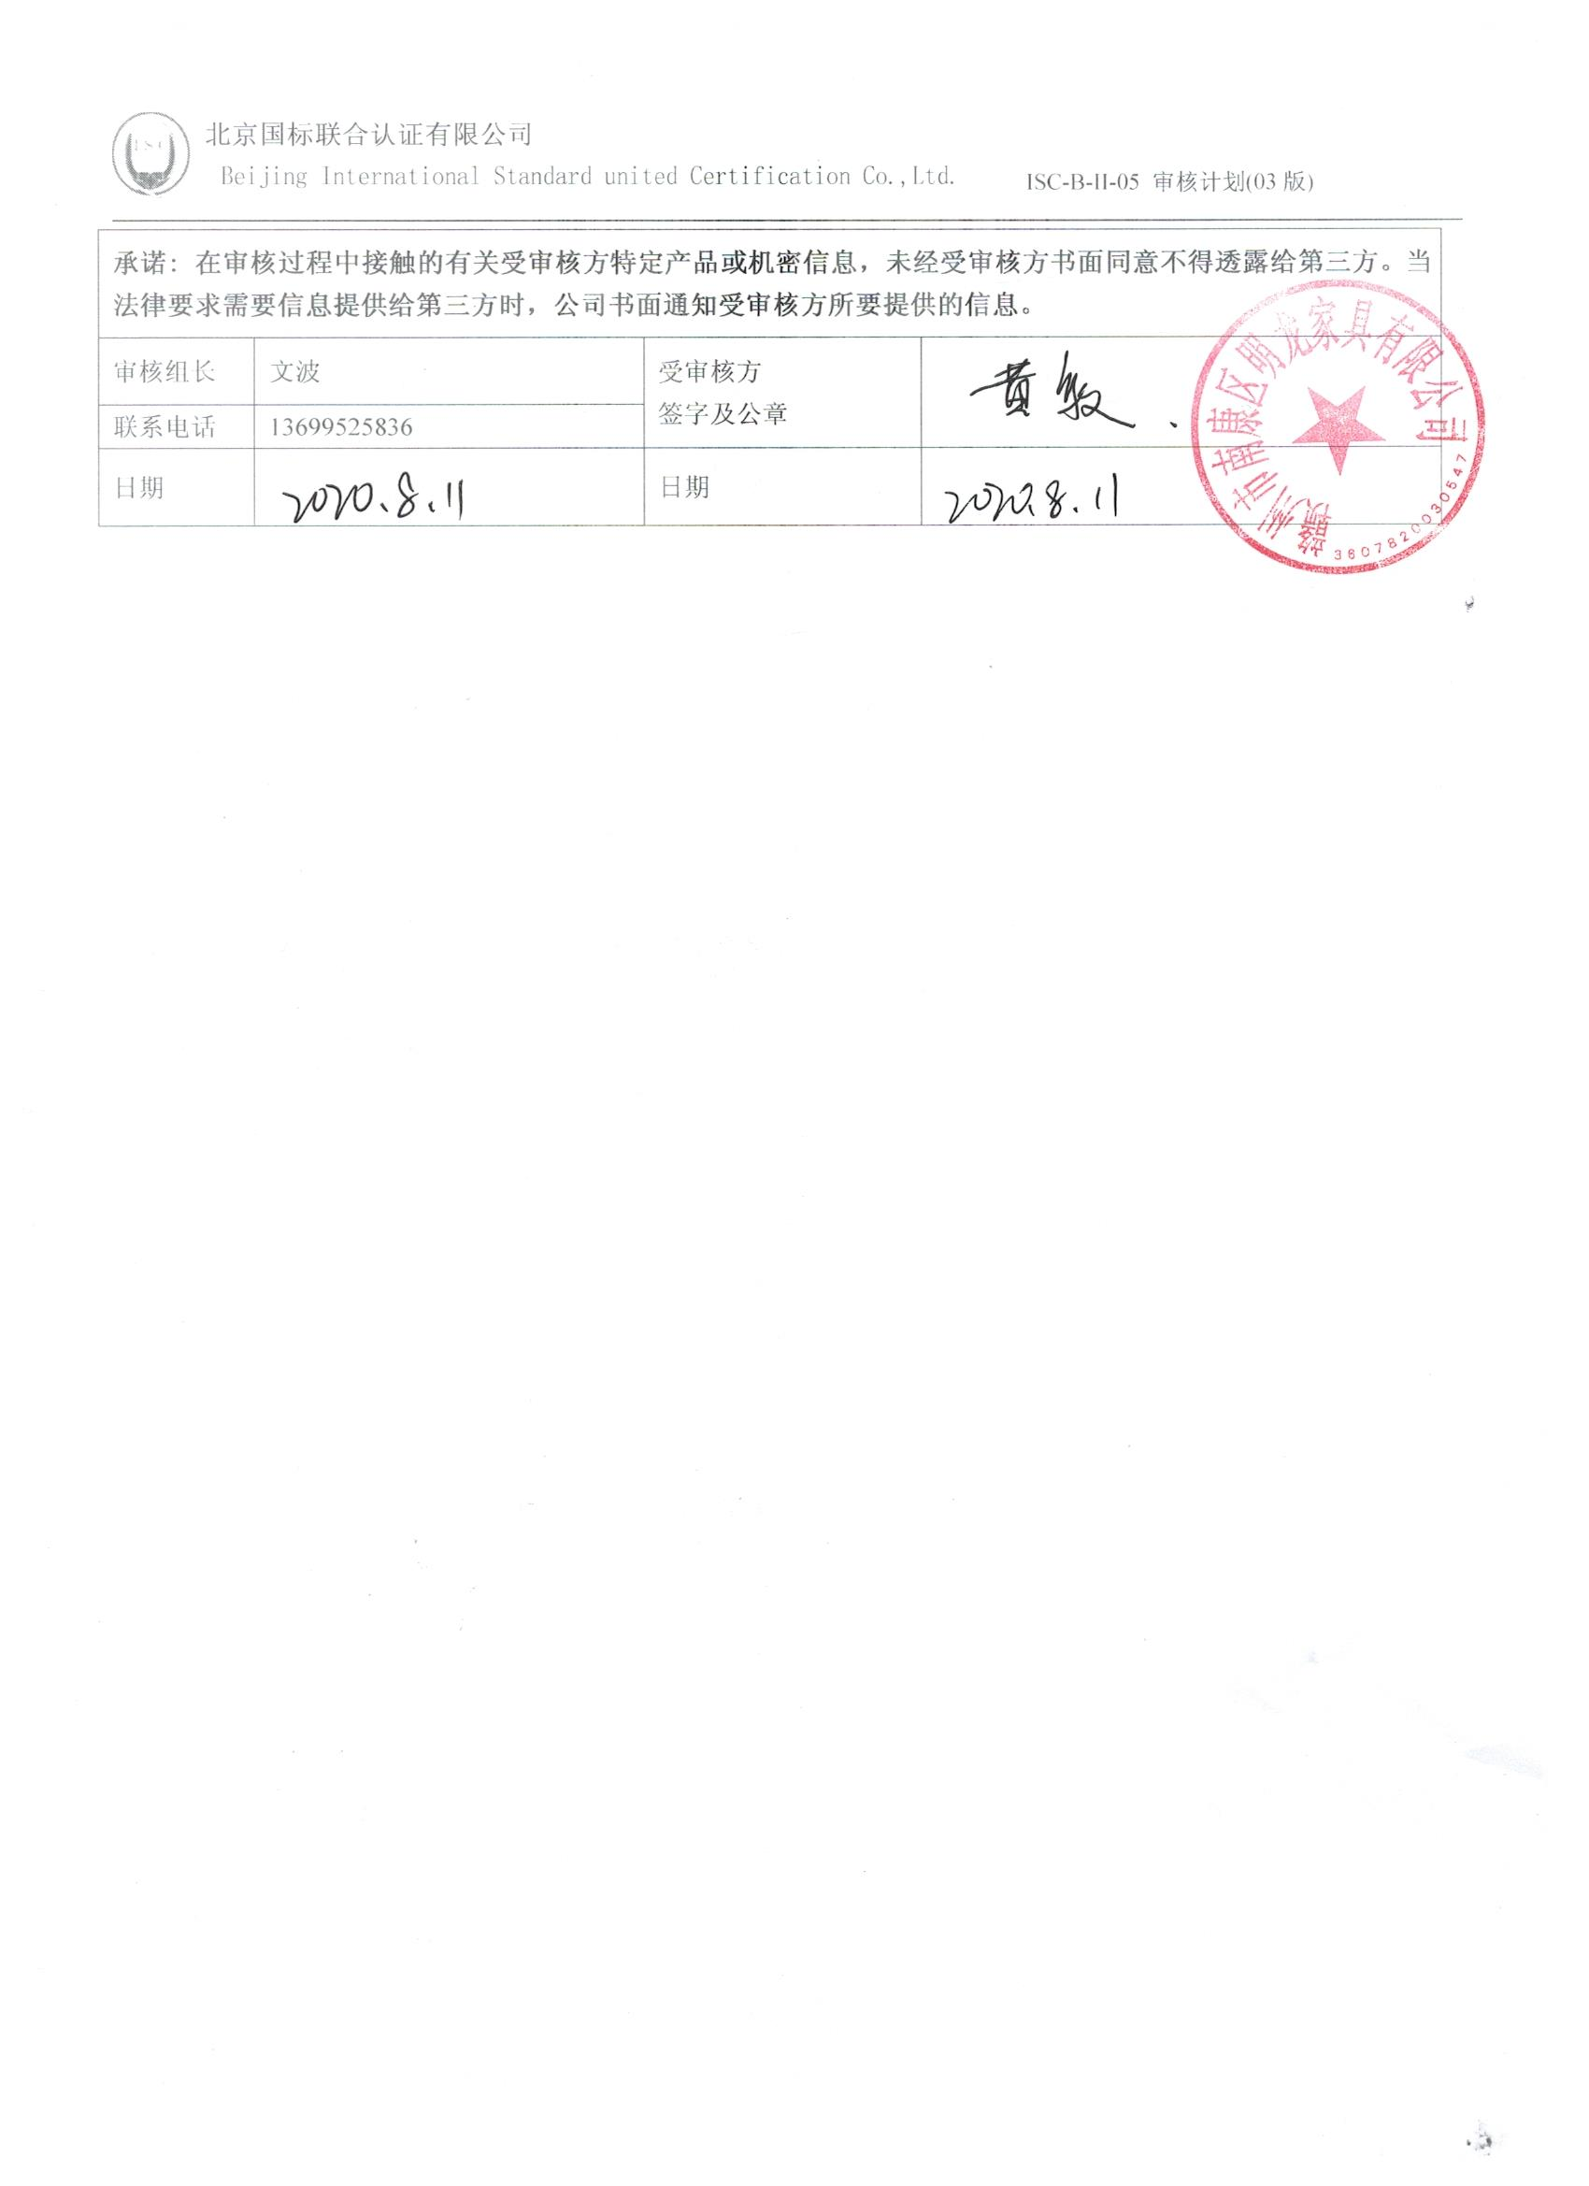
承诺: 在审核过程中接触的有关受审核方特定产品或机密信息，未经受审核方书面同意不得透露给第三方。当法律要求需要信息提供给第三方时，公司书面通知受审核方所要提供的信息。
审核组长 | 文波 |  |  |  |  |  | 受审核方  签字及公章
联系电话 | 13699525836
日期 | 2020-8-11 |  |  |  |  |  | 日期

审核日程安排表
日期 | 时间 | 部门 | 过程、涉及条款 | 审核人员
2020.8.15 | 8:00～8:30 | 首次会议 |  | A
 | 8:30～10:30 | 办公室 | QMS: 7.5.1形成文件的信息总则、7.5.2形成文件的信息的创建和更新、7.5.3形成文件的信息的控制、9.1.1监视、测量、分析和评价总则、9.1.3分析与评价、9.2 内部审核、10.2不合格和纠正措施， | A
 | 10:30～14:00  12:00～12:30  （午餐） | 采购部 | QMS:5.3组织的岗位、职责和权限、6.2质量目标、8.4外部提供过程 | A
 | 14:00～16:30 | 销售部 | QMS:5.3组织的岗位、职责和权限、6.2质量目标、8.2产品和服务的要求、8.5.3顾客或外部供方的财产、9.1.2顾客满意、8.5.5交付后的活动 | A
 | 16:30～17:00 | 审核组与受审核方领导层沟通；  末次会：综合评价QMS管理体系运行总体情况及改进要求，宣告审核发现及审核结论。 |  | A

注：每次监督审核必审条款：
- Q：4.1、4.2、4.3、4.4、5.2、5.3、6.1、6.2、6.3、8.1、8.2、8.3、8.4、8.5、8.6、8.7、9.1、9.2、9.3、10.2、10.3;
- J:3.2、3.3、3.4、4.2、4.3、5.2、5.3、6.2、6.3、7.2、7.3、7.4、8、9、10、11、12
- E:4.1、4.2、4.3、4.4、5.2、5.3、6.1、6.2、8.1、8.2、9.1、9.2、9.3、10.2、10.3
- S：4.1、4.2、4.3.1、4.3.2、4.3.3、4.4.1、4.4.3、4.4.6、4.4.7、4.5.1、4.5.2、4.5.3、4.5.5、4.6
- 除以上必审条款外还需审核：标准/规范/法规的执行情况、上次审核不符合项的验证、认证证书、标志的使用情况、投诉或事故、监督抽查情况、体系变动

